1. Скрытые марковские модели. Определение и особенности.

Прихована марковська модель - статистична модель, що імітує роботу процесу, схожого на марківський процес з невідомими параметрами, і завданням ставиться розгадування невідомих параметрів на основі спостережуваних. Отримані параметри можуть бути використані в подальшому аналізі, наприклад, для розпізнавання образів.

Прихована марківська модель є окремим випадком байєсівської мережі (графічної моделі, задається орієнтованим графом)

• Граф, що задає СММ, є ациклічним, тому для СММ існують ефективні алгоритми виводу

• Для повного завдання моделі досить задати всі умовні розподілу виду p (xn | tn), p (tn | tn-1) і апріорний розподіл p (t1)

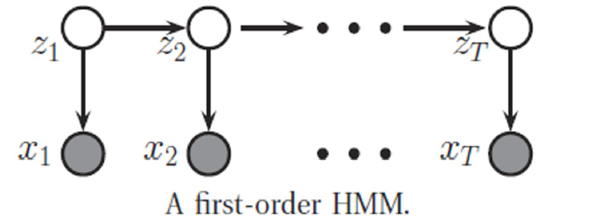

1. Вычислить характеристики модели GMM на заданной выборке: X = {(1, 5, 3), (2, 7, 7), (1, -5, 3)}

μ1 = 1/3 \* ((1,5,3)+(2,7,7)+(1,-5,3)) = (4/3, 7/3, 13,3)

∑1 = 1/3 \* ($\left(\begin{matrix}1 & 5 & 3\end{matrix}\right)*\left(\begin{matrix}1 \\ 5 \\ 3\end{matrix}\right)$)+ $(\left(\begin{matrix}2 & 7 & 7\end{matrix}\right)*\left(\begin{matrix}2 \\ 7 \\ 7\end{matrix}\right))$ +($\left(\begin{matrix}1 & -5 & 3\end{matrix}\right)*\left(\begin{matrix}1 \\ -5 \\ 3\end{matrix}\right)$)=

1/3\*(35+35+102)=57,33

Р1 = $\frac{1}{2π^{3/2}}$